上海电力大学继续教育学院

专升本本科毕业设计

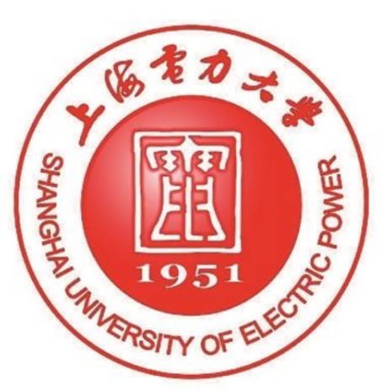
题 目：
教学站点：
专 业：
年 级：
学生姓名：
学 号：
指导教师：

年 月 日

